**ĐẠI HỌC HUẾ**

**TRƯỜNG ĐẠI HỌC KHOA HỌC HUẾ**

**KHOA CÔNG NGHỆ THÔNG TIN**

-----🙞🙜🕮🙞🙜-----



**BÁO CÁO BÀI THI: PHẦN MỀM MÃ NGUỒN MỞ**

**CHỦ ĐỀ: XÂY DỰNG WEBSITE ITC BLOG**

**GVHD: Nguyễn Lê Trung Thành**

**Nhóm thực hiện: Nhóm 2**

**Danh sách thành viên: 1. Nguyễn Thanh An – 21T1020001**

**2. Trần Đình Dương – 21T1020328**

**3. Lại Văn Minh – 21T1020045**

**4. Trần Thị Uyên Nhi – 21T1020856**

**LỜI CẢM ƠN**

Chúng em xin gửi lời cảm ơn chân thành đến giảng viên Nguyễn Lê Trung Thành. Thầy đã tận tình hướng dẫn và hỗ trợ chúng em trong quá trình học để có thể tạo ra đề tài: “Xây dựng website ITC Blog”. Nhờ vào những bài giảng chi tiết của Thầy, chúng em có thêm kiến thức và động lực để hoàn thành tốt công việc.

Trong quá trình làm bài chúng em đã rất cố gắng để xây dựng trang blog hoàn chỉnh, tuy nhiên với những hạn chế trong kiến thức và kinh nghiệm, đề tài xây dựng blog của chúng em không tránh khỏi những thiếu sót. Chúng em rất mong nhận được những lời nhận xét, góp ý và phê bình quý báu từ Thầy để cải thiện và nâng cao hơn nữa chất lượng của đề tài.

Một lần nữa, chúng em xin chân thành cảm ơn Thầy!

**I. Giới thiệu:** Website ITC Blogs được thiết kế với hai Actor: Người dùng, Admin

- Người dùng:

* Đăng ký: Người dùng chưa có tài khoản có thể dùng chức năng đăng ký để tạo tài khoản.
* Đăng nhập: Người dùng cần đăng nhập để có thể sử dụng các chức năng đăng bài, bình luận,…
* Xác thực tài khoản: sau khi đăng ký, sẽ có mail được gửi về email được điền ở form đăng ký. Người dùng vào mail lấy mã xác thực nhập vào và ấn nút xác thực để đăng ký tài khoản thành công.
* Quên mật khẩu: Khi điền email vào và ấn nút quên mật khẩu thì link đổi mật khẩu sẽ được gửi đến email. Người dùng sau khi vào mail, click vào link đổi mật khẩu sẽ hiện ra form đổi mật khẩu, người dùng nhập mật khẩu mới để tiến hành đổi mật khẩu.
* Quản lý bài đăng cá nhân: Người dùng có thể thêm bài viết bằng cách điền toàn bộ thông tin ở giao diện tạo bài viết, chỉnh sửa, xóa bài viết, tìm kiếm bài viết (theo tên). Khi đăng bài viết trạng thái mặc định sẽ là chưa duyệt.
* Quản lý tài khoản người dùng: người dùng có thể đăng ký nếu chưa có tài khoản, đăng nhập, đăng xuất, xác thực email của user, lấy lại mật khẩu, đổi mật khẩu.
* Bình luận bài viết: người dùng có thể Đăng bình luận ở bài viết trên hệ thống, xóa bình luận của mình đã đăng hoặc tất cả các bình luận trong bài viết của mình đăng.
* Cập nhật thông tin cá nhân: cho phép người dùng có thể thay đổi thông tin cá nhân của mình.
* Xem các bài viết đã duyệt: cho phép người dùng xem chi tiết các bài viết và các bình luận của bài viết được duyệt.

- Admin:

* Admin có thể sử dụng tất cả chức năng của người dùng
* Quản lý thể loại: Admin có thể thêm thể loại mới, chỉnh sửa, xóa , tìm kiếm thể loại. Khi xóa thể loại, các bài viết thuộc thể loại và các bình luân nằm trong các bài viết đó đều được xóa.
* Bình luận: Tương tự như bình luận ở người dùng nhưng Admin có thể xóa bất kỳ bình luận nào có trên hệ thống.
* Quản lý tài khoản người dùng:

+ Admin có quyền xem danh sách người dùng, hiển thị một số thông tin người dùng, xóa người dùng nếu không còn hoạt động. Khi xóa người dùng, toàn bộ bài viết của người dùng đã đăng trên hệ thống sẽ bị xóa, các bình luận mà người dùng đã đăng hoặc người dùng khác bình luận ở bài của người dùng sẽ bị xóa.

+ Quản lý các bài đăng của người dùng: Hiển thị tất cả bài đăng theo người dùng, admin có thể sử dụng các chức năng tương tự như quản lý bài đăng.

* quản lý bài đăng:

+ Hiển thị, tìm kiếm bài viết: Admin có thể xem tất cả bài viết có trên hệ thống, tìm kiếm bài viết theo tên hoặc lọc theo trạng thái bài viết hoặc cả hai.(tạo bài mặc định trạng thái chưa duyệt, chưa được duyệt chỉ được duyệt hoặc từ chối, đã duyệt chỉ đươc từ chối, chỉ được xóa khi bài viết ở trạng thái bị từ chối), xem trước bài viết.

+ Duyệt bài viết: Admin có thể duyệt bài viết, bài viết được duyệt sẽ hiển thị trên website.

+ Xem trước bài viết: Cho phép admin có thể xem bản xem trước của bài viết trước khi duyệt bài viết.

+ Từ chối bài viết: Cho phép admin từ chối bài viết nếu nội dung bài viết không phù hợp, hoặc khi bài viết đã được duyệt và có nội dung không phù hợp thì có thể ẩn bài viết khỏi website người dùng.

+ Xóa bài viết: Khi bài viết bị từ chối, admin có quyền xóa bài viết đó khỏi hệ thống nếu cần thiết .

* Quản lý thể loại: Cho phép admin có thể tìm kiếm, xem thông tin từng thể loại. Admin có thể thêm mới, chỉnh sửa hoặc xóa thể loại .

**II. Các sơ đồ thiết kế:**

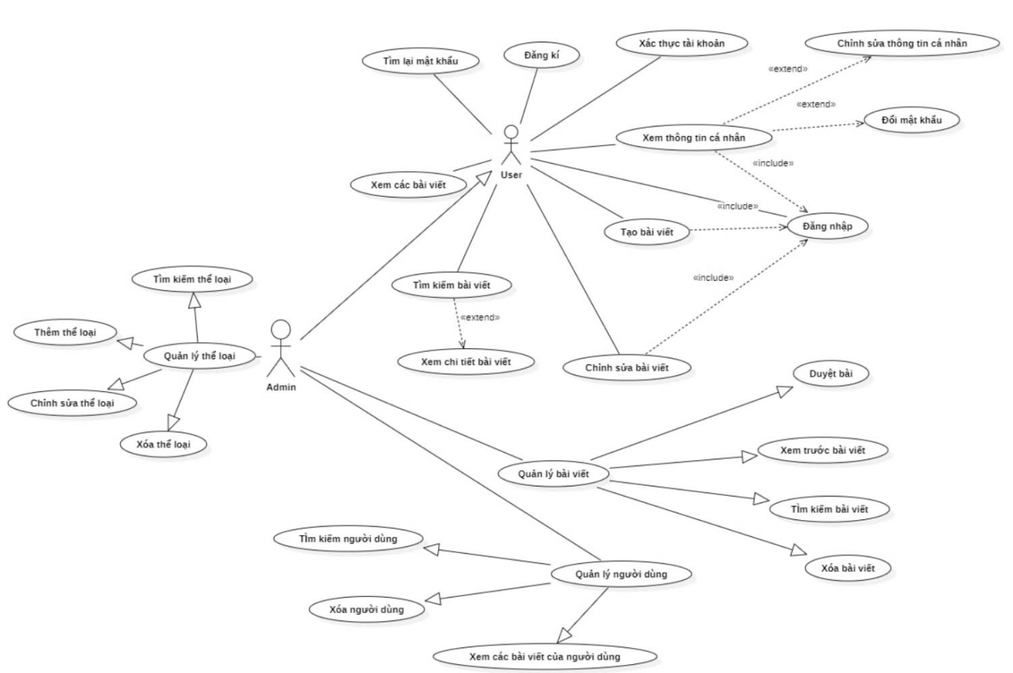

**III. Thiết kế CSDL:**

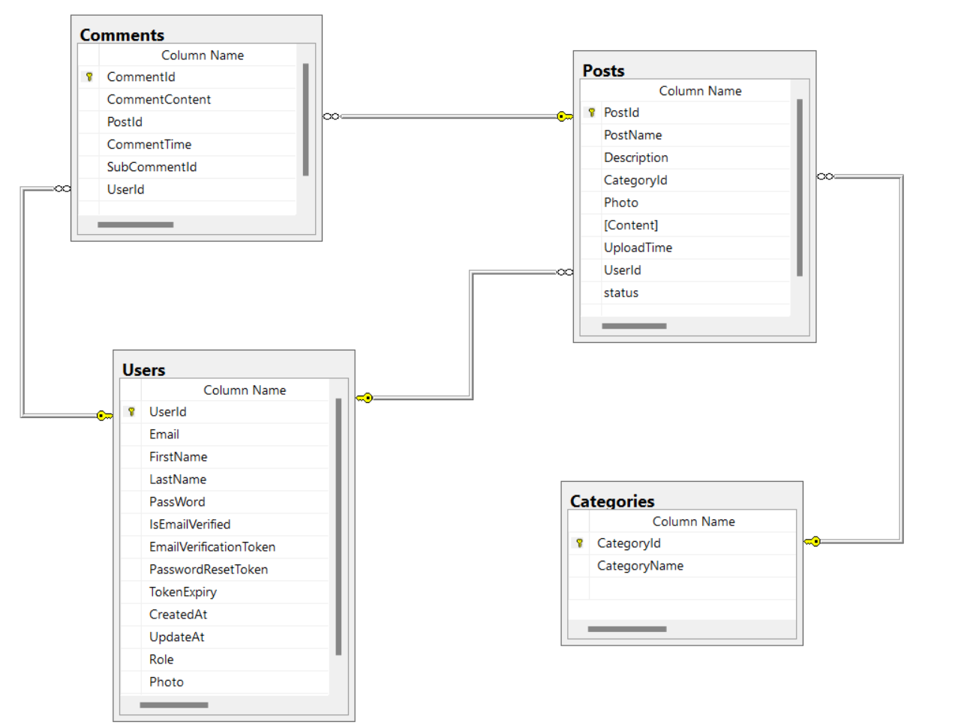

**IV. Phân công:**

|  |  |
| --- | --- |
| **Thành viên** | **Nhiệm vụ** |
| Nguyễn Thanh An | * Thiết kết CSDL * Thiết kế UI quản lý bài đăng (admin) * Thiết kế UI quản lý tài khoản (admin) * Thiết kế UI quản lý bài đăng của người dùng (admin) * Thiết kế trang xem trước bài viết (admin) * Chức năng xem trước bài viết (admin) * Chức năng duyệt bài viết (admin) * Chức năng từ chối bài viết (admin) * Chức năng xóa bài viết (admin) * Chức năng đăng bình luận * Chức năng xóa bình luận * Chức năng xem bài viết của người dùng (admin) * Xử lý quyền truy cập khi truy cập vào các trang * Xử lý dữ liệu trống ở các trang * Kiểm định trang web |
| Trần Đình Dương | * Thiết kết CSDL * Thiết kế UI trang chủ * Thiết kế UI trang xem tất cả bài viết * Thiết kế UI bài viết của tôi * Thiết kê UI quản lý thể loại (admin) * Chức năng tạo bài viết * Chức năng chỉnh sửa bài viết * Chức năng xóa bài viết * Chức năng tìm kiếm (quản lý tài khoản, quản lý thể loại, bài viết của tôi) * Chức năng xóa người dùng * Chức năng thêm loại * Chức năng sửa loại * Chức năng xóa loại * Chức năng hiển thị bài viết theo thể loại * Kiểm định trang web |
| Lại Văn Minh | * Thiết kế CSDL * Vẽ sơ đồ UseCase tổng quát * Thiết kế UI đăng ký * Thiết kế UI đăng nhập * Thiết kế UI quên mật khẩu * Thiết UI xác thực tài khoản * Thiết kế UI trang cá nhân * Thiết kế UI đổi mật khẩu * Chức năng đăng ký * Chức năng đăng nhập * Chức năng quên mật khẩu * Chức năng xác thực tài khoản * Chức năng đăng xuất * Chức năng tìm kiếm (quản lý bài đăng, quản lý bài đăng của người dùng, trang blogs) * Kiểm định trang web |
| Trần Thị Uyên Nhi | * Thiết kế CSDL * Chức năng chỉnh sửa thông tin cá nhân * Chức năng đổi mật khẩu * Kiểm định trang web * Viết báo cáo |